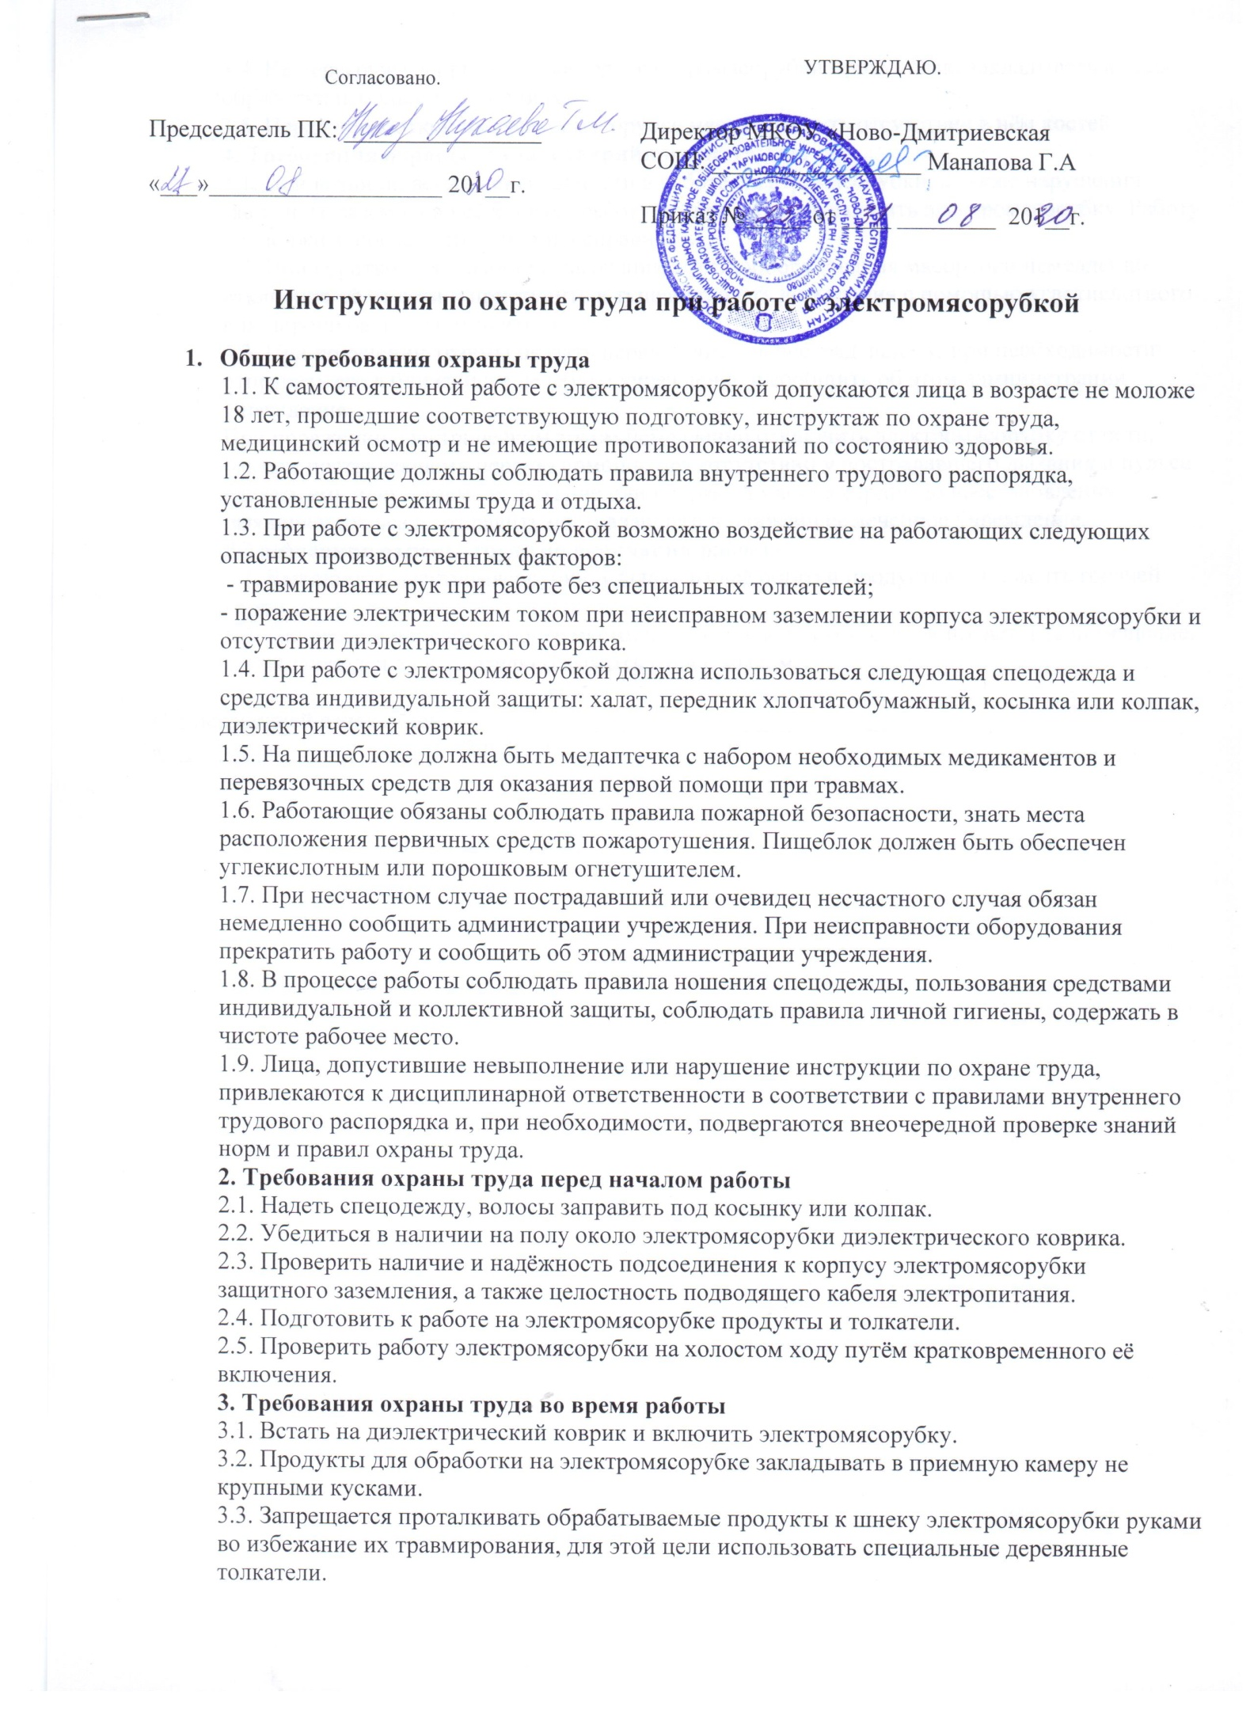
3.4. Не перегружать приёмную камеру электромясорубки продуктами, закладывать их для обработки небольшими порциями.
3.5. Перед обработкой па электромясорубке мяса проверить отсутствие в нём костей.
4. Требования охраны труда в аварийных ситуациях
4.1. При возникновении неисправности в работе электромясорубки, а также нарушении защитного заземления её корпуса работу прекратить и выключить электромясорубку. Работу продолжить после устранения неисправности.
4.2. При коротком замыкании и загорании электрооборудования мясорубки немедленно отключить её от сети и приступить к тушению очага возгорания с помощью углекислотного или порошкового огнетушителя.
4.3. При получении травмы оказать первую помощь пострадавшему, при необходимости отправить его в ближайшее лечебное учреждение и сообщить об этом администрации учреждения.
При поражении электрическим током немедленно отключить электромясорубку от сети, оказать пострадавшему первую помощь, при отсутствии у пострадавшего дыхания и пульса сделать ему искусственное дыхание или непрямой массаж сердца до восстановления дыхания и пульса и отправить пострадавшего в ближайшее лечебное учреждение.
5.Требования охраны труда по окончании работы
5.1. Выключить электромясорубку, удалить из неё остатки продуктов и промыть горячей водой.
5.2. Привести в порядок рабочее место, провести влажную уборку и проветрить помещение. Снять спецодежду и тщательно вымыть руки с мылом.
С инструкцией ознакомлен: _____________ ______________________
«________»_______________ 20____ Г.

